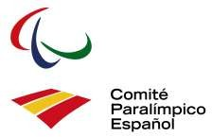

1

**25 Aniversario Comité Paralímpico Español**

***Dossier informativo***

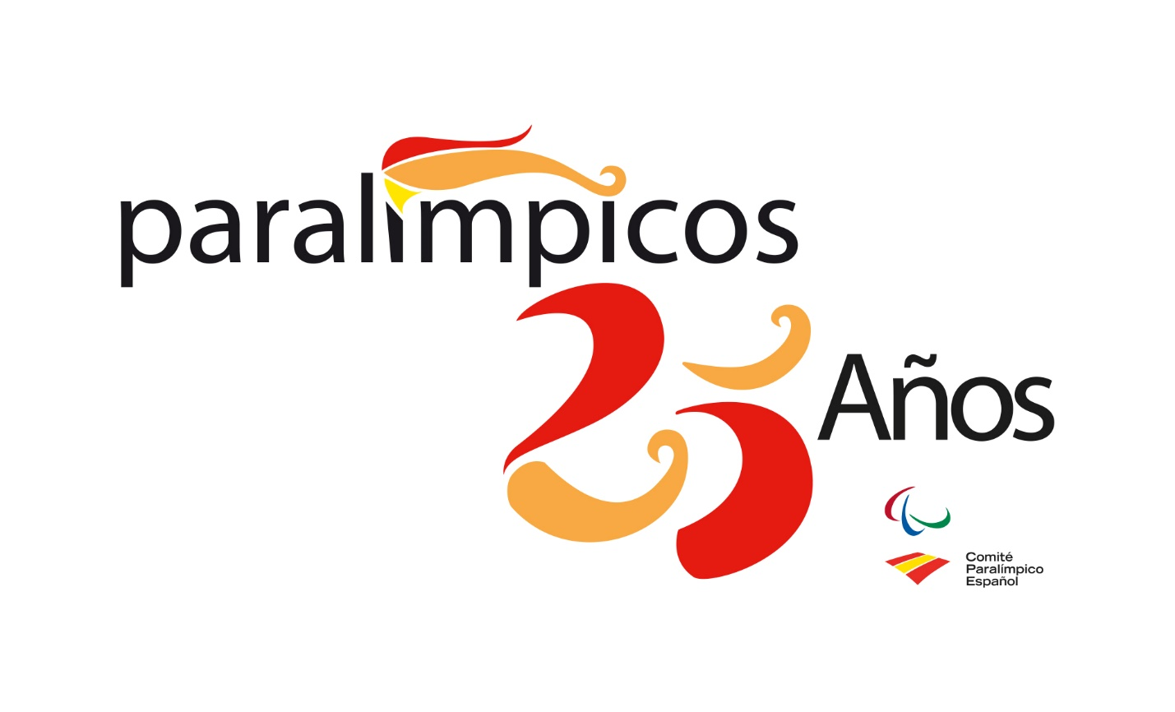

**ÍNDICE**

**HISTORIA DEL COMITÉ PARALÍMPICO ESPAÑOL 3**

**OBJETIVOS DEL COMITÉ PARALÍMPICO ESPAÑOL 5**

**HITOS DEL DEPORTE PARALÍMPICO 6**

**PLAN ADOP 9**

**QUÉ HA SUPUESTO EL PLAN ADOP PARA LOS DEPORTISTAS 11**

**ACCIONES DE COMUNICACIÓN 25 ANIVERSARIO 12**

**HISTORIA DEL COMITÉ PARALÍMPICO ESPAÑOL**

El Comité Paralímpico Español se creó en 1995 y desde su constitución cuenta con la Presidencia de Honor de S.A.R. la Infanta Doña Elena. En 1998 se modificó la Ley del Deporte y se reconoció al Comité Paralímpico Español con la misma naturaleza y funciones que las del Comité Olímpico Español.

Esta misma Ley, a su vez, declaró al Comité Paralímpico Español entidad de Utilidad Pública. Desde su creación, el Comité Paralímpico Español se configuró como el órgano de unión y coordinación de todo el deporte para personas con discapacidad en los ámbitos del Estado Español, en estrecha colaboración con el Consejo Superior de Deportes.

Forman parte del Comité Paralímpico las **cinco federaciones** españolas deportivas que, en función de cada **tipo de discapacidad**, organizan todo el deporte de competición en nuestro país y que cuentan, en total, con más de 13.000 deportistas afiliados:

* Federación Española de Deportes para Ciegos (FEDC)
* Federación Española de Deportes para Personas con Discapacidad Intelectual (FEDDI)
* Federación Española de Deportes de Personas con Discapacidad Física (FEDDF)
* Federación Española de Deportes de Personas con Parálisis Cerebral y Daño Cerebral Adquirido (FEDPC)
* Federación Española de Deportes para Sordos (FEDS)

También forman parte del Comité Paralímpico Español **doce federaciones unideportivas** que cuentan con modalidades paralímpicas, como consecuencia del proceso de integración de los deportes practicados por personas con discapacidad en el seno de las federaciones unideportivas, primero a nivel internacional y ahora a nivel nacional:

* Federación Española de Bádminton (FESBA)
* Real Federación Española de Ciclismo (RFEC)
* Real Federación Española Deportes de Hielo – RFEDH
* Real Federación Hípica Española (RFHE)
* Real Federación Española de Piragüismo (RFEP)
* Federación Española de Remo (FER)
* Real Federación Española de Taekwondo y D.A. (RFET)
* Real Federación Española de Tenis (RFET)
* Real Federación Española de Tenis de Mesa (RFETM)
* Real Federación de Tiro con Arco (RFETA)
* Federación Española de Triatlón (FETRI)
* Real Federación Española de Vela (RFEV)

Asimismo, y reflejo del **apoyo institucional** que recibe, en la Asamblea General del Comité Paralímpico Español están representados los Ministerios de Cultura y Deporte, Sanidad, Asuntos Exteriores y Cooperación, así como el Comité Olímpico Español y la Asociación Española de Periodistas e Informadores Deportivos.

**OBJETIVOS DEL COMITÉ PARALÍMPICO ESPAÑOL**

Desde su creación, la aspiración principal del Comité Paralímpico Español es la de construir una sociedad más inclusiva e igualitaria para las personas con discapacidad a través de la práctica deportiva.

Por ello, la tarea cotidiana de todos quienes hacen posible el CPE es la de posibilitar las mejores condiciones para que los deportistas alcancen la excelencia deportiva y sirvan de inspiración y motivación al resto de la sociedad, haciendo incidencia en que con una serie de valores, como el coraje, la determinación, la superación, el esfuerzo y el sacrificio, entre otros, es posible alcanzar las metas y los sueños.

Al mismo tiempo, ese gran escaparate mediático que suponen el deporte y los deportistas debe servirnos para alcanzar ese objetivo de la inclusión, que nuestra sociedad rompa los prejuicios relacionados con la discapacidad, que la normalice y que las personas que tienen cualquier discapacidad no tengan que sufrir ningún tipo de discriminación.

**HITOS DEL DEPORTE PARALÍMPICO**

* En 1958 en Barcelona, la Diputación Provincial inauguró el complejo asistencial Hogares Mundet para acoger a niños y jóvenes sin hogar, entre ellos un buen número de afectados por secuelas de poliomielitis. El responsable del centro, Juan Palau, fomentó la actividad deportiva entre estos jóvenes con discapacidad. A principios de los 60 el doctor Ramón Sales, en el Hospital Valle de Hebrón, aplicó la idea de rehabilitar a jóvenes parapléjicos mediante la práctica del baloncesto en silla de ruedas.
* En 1963 se celebró la primera competición nacional organizada, la I Olimpiada de la Esperanza, en la Universidad de Tarragona. Al año siguiente Reus acogió la II Olimpiada y en 1966 se organizaron en Madrid los primeros campeonatos nacionales de deportes de personas con discapacidad.
* El surgimiento de las primeras competiciones dio lugar a la primera institución del deporte paralímpico en España: la Federación Española de Deportes para Minusválidos (FEDM).
* A medida que las competiciones y los entrenamientos se fueron sofisticando y elevando de nivel, surge la especialización y da como resultado la creación de federaciones propias de ciegos y de personas con parálisis cerebral.
* Con la Ley 10/1990, de 15 de octubre, del Deporte y con el desarrollo del Real Decreto de Federaciones Deportivas de 20 de diciembre de 1991, se dibujó una nueva estructura del deporte paralímpico en España: se crean la Federación Española de Deportes para Ciegos (FEDC) y la Federación Española de Deportes de Personas con Parálisis Cerebral (FEDPC). Y la FEDM pasa a convertirse en FEDMF (Federación Española de Deportes de Minusválidos Físicos, actualmente Federación Española de Deportes de Personas con Discapacidad Física (FEDDF)).
* Junto a estas tres federaciones, existían en España otros dos colectivos de deportistas, con discapacidad intelectual y con discapacidad auditiva, que se constituyeron en Federaciones Españolas de Deportes para Personas con Discapacidad Intelectual (FEDDI) y de Deportes para Sordos (FEDS).
* El 6 de septiembre de 1995 nace el Comité Paralímpico Español, como entidad para defender los intereses de ese colectivo de deportistas con discapacidad. Significaba la materialización de una estructura paralela y similar a la del deporte olímpico y a la del movimiento paralímpico internacional
* El gran salto de calidad de los Juegos de Barcelona 92 supuso un impulso deportivo al lograr 107 medallas y el quinto puesto en el medallero global. Ese tirón de Barcelona permitió que España continuara en el top 5 mundial en Atlanta 1996 y Sídney 2000.
* El Equipo Paralímpico Español ha participado en 22 ediciones, con 694 medallas, 651 de ellas en los Juegos Paralímpicos de Verano y las 43 restantes en deportes de invierno.
* La nadadora Teresa Perales es la deportista española con mayor número de medallas en Juegos Paralímpicos, con un total de 26 metales (7 de oro, 9 de plata y 10 de bronce). Sin embargo, la deportista con mayor número de oros es la atleta Purificación Santamarta, con 11 títulos paralímpicos, además de otras 4 medallas de plata y 1 de bronce.
* En 2005 se pone en marcha del Plan ADO Paralímpico (ADOP). Desde entonces, instituciones públicas y entidades privadas apuestan por los deportistas paralímpicos. Gracias a sus aportaciones económicas, los atletas con discapacidad cuentan con las mejores condiciones para entrenar y prepararse.
* A comienzos del siglo XXI se abre un nuevo camino, el de la inclusión de los deportistas paralímpicos en las federaciones de deportes olímpicos. En 2004, el Comité Paralímpico Internacional decidió apostar por el proceso de integración de las modalidades paralímpicas en sus respectivas federaciones olímpicas internacionales (bádminton, ciclismo, deportes de hielo, hípica, piragüismo, remo, taekwondo, tenis, tenis de mesa, tiro con arco, triatlón, vela).
* Durante los Juegos Paralímpicos de Río se llegó al culmen histórico de la difusión del deporte paralímpico en España, como lo demuestran algunos datos: 14 millones de espectadores entraron en contacto con las retransmisiones de los Juegos de Río a través de TVE, ya sea en La 1 o en Teledeporte; 1.000 informaciones diarias se publicaron en los medios de comunicación españoles (prensa, internet, radio y tv); un millón y medio de visitas registró la página web del Comité Paralímpico Español [www.paralimpicos.es](http://www.paralimpicos.es) y en las redes sociales hubo 60 millones de impresiones en los perfiles del CPE y en las campañas promovidas por el CPE.

**PLAN ADOP**

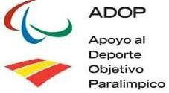El **Plan Apoyo al Deporte Objetivo Paralímpico** (ADOP) es una iniciativa del Comité Paralímpico Español, el Consejo Superior de Deportes y el Ministerio de Derechos Sociales y Agenda 2030 que tiene como fin proporcionar a los deportistas paralímpicos españoles las mejores condiciones posibles para poder llevar a cabo su preparación y afrontar así con garantía de éxito la participación del Equipo Español en los Juegos Paralímpicos.

El **Plan ADOP** es posible gracias a las aportaciones económicas de una serie de grandes empresas españolas que han decidido apostar por el deporte paralímpico para transmitir a la sociedad los valores que estos atletas representan, tales como el esfuerzo, la superación o el trabajo en equipo.

Cofidis, Loterías y Apuestas del Estado, Telefónica, Toyota, CaixaBank, Aldi, Ambar, AXA, Gadis, ElPozo Alimentación, Iberdrola, Iberia, Liberty Seguros, Cola Cao, Ilunion, LaLiga4Sports, Luanvi, Norauto, Calidad Pascual, Renfe, Sanitas, Santalucía, Cerealto Siro y RTVE permiten que el **Equipo Paralímpico Español** disponga de las mejores condiciones de preparación para los Juegos de Tokio 2020.

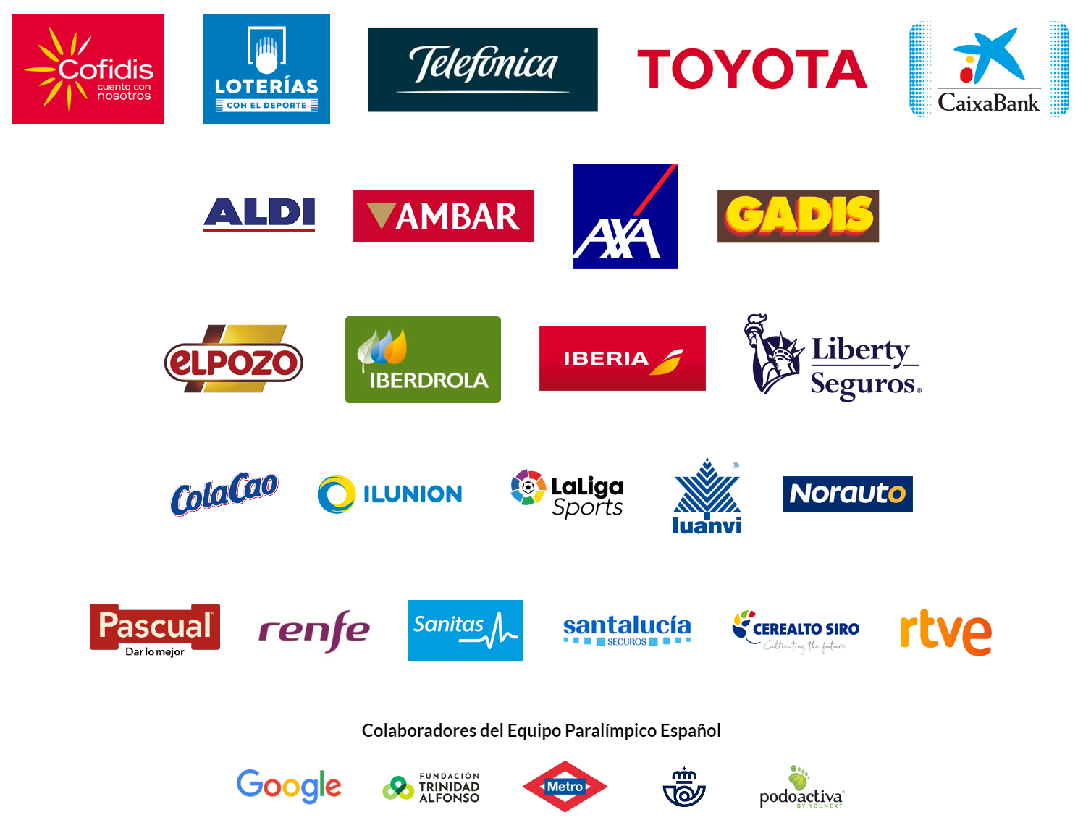

El Plan ADOP incluye un **Programa de Becas** en el que se prevén ayudas económicas para que los atletas puedan dedicarse al deporte como actividad principal, así como un **Programa de Servicios**, que contempla un sistema integral de apoyo al entrenamiento, en el que se encuentran la preparación en centros de alto rendimiento o el servicio médico, entre otras. También existen un **Programa de Patrocinio Directo a Federaciones** y un **Programa de Difusión Social y Retorno a Patrocinadores.**

**¿QUÉ HA SUPUESTO EL PLAN ADOP PARA LOS DEPORTISTAS?**

Reciben ayudas del Plan ADOP cerca de 260 deportistas y entrenadores dedicadas a tareas de entrenamiento, técnicas y de apoyo, que les permiten que la dedicación deportiva con vistas a los Juegos Paralímpicos sea una prioridad y con ello fortalecer el Equipo Paralímpico Español, además de financiar becas y ayudas, cubrir los gastos de los/las deportistas, su integración en Centros de Alto Rendimiento, ayudas para el personal de apoyo de deportistas con grandes discapacidades y material deportivo adaptado.

Desde su creación, se pudo a disposición de los deportistas un servicio médico especializado junto con un servicio de fisioterapia y otro de psicología, pero en este último ciclo se ha completado con nuevos profesionales: nutricionista y fisiólogo, que completan un equipo multidisciplinar e integral que marca la diferencia en la preparación para los Juegos.

Para estos servicios, se han implementado plataformas que permiten el acceso a los mismos desde cualquier punto de la geografía española a través de una gestión digital que facilita el seguimiento y control.

Además, se trabaja día a día en la búsqueda de modelos óptimos de fisioterapia preventiva para reducir lesiones documentando e investigando las patologías de base em el contexto de cada deportista, teniendo en cuenta su estilo de vida, hábitos y entrenamientos. Se trata de un modelo pormenorizado y muy personalizado innovador en cuanto al trabajo y tratamientos que da un paso más en el alto rendimiento.

En este objetivo de fortalecer el equipo paralímpico, en este último ciclo se ha apostado por dotar de presupuesto y personal a la estrategia nacional de clasificación, ayudando a las federaciones en esta tarea y actuando de enlace entre el Comité Paralímpico Internacional y dichas federaciones.

Otra de las principales novedades que el Comité Paralímpico Español ha entendido como prioridad y ha puesto todos sus esfuerzos por mejorar es la situación de las mujeres deportistas que son madres. Las becas por maternidad se han ampliado sustancialmente en cuanto a los meses de percepción de la beca sin estar compitiendo, entendiendo como prioridad el cuidado del recién nacido y la madre, y la recuperación y preparación de ella para volver a competir. Por tanto se amplía el plazo de percepción de la beca tras embarazo y se habilita una bolsa de ayudas para asistencia a campeonatos durante la reincorporación a la actividad deportiva.

En detalle esto supone que las deportistas mantienen la beca desde el momento que comunica su estado hasta pasados ocho meses del nacimiento del bebé. A partir de ese periodo continuará percibiendo la beca, igual que el resto de deportistas, hasta los JJPP Tokio, siempre y cuando esté en la lista de convocados para los Juegos Paralímpicos. En el caso de que pasados estos ocho meses de baja maternal, la deportista se encuentre en unas condiciones deportivas que puedan afectar a su rendimiento en la competición de referencia o no se haya clasificado para la misma por motivos relacionados con el parto o la maternidad, se llevará a la Comisión Técnica de Seguimiento más próxima para estudiar cada caso.

Por otro lado, se habilita una bolsa de ayudas de hasta 500 euros a justificar para la asistencia de la deportista y su familia a campeonatos de referencia en su reincorporación a la actividad deportiva durante el primer año tras el nacimiento del bebé. Estas ayudas son compatibles y no excluyentes con las posibles ayudas ofrecidas por las federaciones y Administraciones del Estado.

**ACCIONES DE COMUNICACIÓN 25 ANIVERSARIO**

Se emitirá un **vídeo institucional** en el que se destacarán los hitos más importantes del Comité Paralímpico Español durante estos 25 años. Se distribuirá en los distintos soportes audiovisuales del propio CPE, así como a los medios de comunicación.

Además, en una intensa **campaña de medios**, se elaborará una nota de prensa que será enviada a los medios de comunicación. Al mismo tiempo se publicará un cuadernillo de cuatro páginas en el diario Marca y el presidente del CPE, Miguel Carballeda, llevará a cabo una serie de entrevistas en varios medios (Europa Press, Agencia EFE, Servimedia, Cadena SER y Onda Cero, entre otros).

En Redes Sociales, bajo el hashtag #25AñosParalímpicosESP como paraguas se articula una campaña en redes sociales que pretende aglutinar a todos los stakeholders del Comité Paralímpico Español:

- Deportistas

* Instituciones
* Patrocinadores

Comenzando por el primer grupo, se ha contactado con todos los deportistas del Plan ADOP (también se ha incluido a guías, entrenadores y preparadores) para que suban a sus cuentas de redes sociales (Twitter, Facebook, Instagram...) mensajes de felicitación. Del mismo modo, hemos extendido esta petición, buscando el apoyo de deportistas olímpicos, para de esta manera cumplir con uno de nuestros objetivos: la inclusión. Así, contamos con mensajes de felicitación y agradecimiento de figuras como Carolina Marín (bádminton), Lydia Valentín (halterofilia), Damián Quintero (kárate) o Javier Hernanz (piragüismo), que publicaremos en los canales oficiales del CPE y ellos lo harán también en sus cuentas personales.

Otro de los grupos de influencia hace referencia a las instituciones y, por lo que respecta al ámbito deportiva, dos las que más vinculación tienen con el CPE son el Consejo Superior de Deportes (CSD) y el Comité Olímpico Español (COE). Por esta razón, también serán parte de esta acción de comunicación en redes sociales la secretaria de Estado para el Deporte, Irene Lozano, y el presidente del COE, Alejandro Blanco, quienes también nos proveerán de un vídeo felicitando por esta efeméride.

Y por último, los patrocinadores. Nuestros infatigables compañeros de viaje y gran sustento del Plan ADOP no podían faltar en esta jornada festiva. A ellos nos hemos dirigido por carta para que también tomen parte de esta iniciativa. Así las cosas, los equipos de Social Media de todos ellos ya nos han confirmado que compartirán aquellas publicaciones que hagamos relacionadas con el 25 Aniversario y bajo el hashtag #25AñosParalímpicosESP y algunos de ellos ya han mostrado la intención de elaborar contenidos propios (post, vídeos, stories…) al respecto.